**Министерство образования и науки Республики Казахстан**

**Управление образования Карагандинской области**

**Областной институт повышения квалификации и переподготовки государственных служащих**

**и работников образования**

**Специализированная школа-интернат для одаренных детей «Мурагер»**

**СОГЛАСОВАНО УТВЕРЖДАЮ**

**Ректор Начальник**

**ИПК и ПГС РО управления образования**

**________Контаев С.С. _________Имангалиев Е.Н.**

**«___»__________2011г. «____»____________2011г.**

**Авторская образовательная программа**

**элективного курса**

**«Основы физической химии биологических процессов»**

**(для учащихся 5-7 классов)**

**Караганда, 2011**

*Автор идеи:*

Контаев С.С., ректор ИПК и ПГС РО,к.ф.н.,

профессор, член корр. КАО им. Алтынсарина

*Составители:*

учитель химии ________________Кошкарева Л.А.

учитель физики _______________Антощук Л.Г.

учитель биологии______________Ибраева А.О.

*Рецензент:*

Салькеева Ляззат Каришевна, профессор, доктор хим. наук, зав. кафедры

«Химия полимеров», химфака КарГУ

.

**Экспертное заключение**

на авторскую образовательную программу элективного курса

«Основы физической химии биологических процессов»

**Организации образования**

Специализированная школа-интернат для одаренных детей «Мурагер»

**Авторы-составители программы**

Кошкарева Л.А., Антощук Л.Г., Ибраева А.О.

**1. Актуальность системы работы**

Данный интегрированный курс представлен программой прикладного курса для 5,6,7 классов, носящий предметно-ориентированный и межпредметный характер

**2. Научно-методический уровень системы работы**

Программа включает новые для учащихся знания в области естественных наук, не содержащиеся в базовых программах. Достижение школьником компетентности в интеллектуальном развитии, в умении применять на всех образовательных ступенях фундаментальные знания по химии, физике, биологии приведет к приобретению общих навыков решения любых задач, используя универсальный метод решения – метод моделирования.

**3. Степень новизны системы работы – наличие или отсутствие аналогов в системе образования**

Аналогов интегрированного элективного курса естественных наук: химии, физики и биологии в 5-7 классах в Казахстане не существует.

**4. Научность системы работы**

В программе представлен хрестоматийный материал по естественным наукам, лабораторные работы, опыты, практико-ориентированные задания и темы проектов.

**5. Оценка внутреннего единства и характеристика методологической основы системы работы**

В календарно-тематическом плане материалы и практические работы являются логическим продолжением интегрированных тем по химии, физике и биологии. Структурные элементы дополняют друг друга и не противоречат друг другу.

**6. Степень обоснованности и достоверности каждого результата, научного положения, выводов и заключений в системе**

Накопительный журнал знаний и наблюдений. Портфолио каждого учащегося. Мониторинг результатов тестирования после каждого курса обучения.

**7. Практическая значимость системы работы**

Возрастная логика обучения, основанная на «Великой дидактике» идти от простого к сложному, предоставляет школьникам возможность реализовать свой интерес к предметам: химии, физике и биологии в интегрированном виде. Успешное усвоение профильной программы создаст базу на выход в расширенную лабораторию естественных наук на III ступени обучения СШОД «Мурагер».

**8. Формы и способы представления промежуточных и итоговых результатов работы**

В программе лабораторные занятия как составная часть практикума по основам физической химии биологических процессов в форме контроля, а в 7 классе личностно-ориентированный компонент по исследовательской работе учащихся с критериями оценивания.

**9. Соответствие требованиям к оформлению**

Авторская образовательная программа элективного курса «Основы физической химии биологических процессов» соответствует всем предъявляемым требованиям.

**10. Рекомендации по исполнению системы работы**

1/. Экспертный Совет рекомендует данную программу к выпуску и внедрению

2/. Накопительный материал промежуточных результатов представлять в областной ЭС по окончанию уровневого обучения.

**Зам. председателя Экспертного Совета _________________Кудайбердиев Т.К., проректор ИПК и ПГС РО, к.п.н., доцент**

**Члены Экспертного Совета**

**Экспрет, проректор ИПК и ПГС РО_________________Кадирберлина Г.М., к.х.н., доцент**

**Выписка**

**из протокола научно-методического совета**

**СШОД «Мурагер» города Караганды**

**№6 от 15 апреля 2010 года**

***Повестка дня:***

Рассмотрение авторской образовательной программы элективного курса «Основы физической химии биологических процессов» для учащихся 5 - 7 классов. Авторы и составители Кошкарева Л.А., Антощук Л.Г., Ибраева А.О.

Программа элективного курса направлена на углубленное и опережающее изучение предметов химии, физики и биологии. Важнейшая проблема, которую должна решить школа в этой области – выработка методики и технологий построения индивидуального образовательного маршрута каждого ребенка, начиная с 5 класса, обладающего дифференцированными склонностями, способностями и интересами, при сохранении основ классно-урочной системы. Формирование индивидуальных образовательных маршрутов для учащихся, нуждающихся в адаптации, в рамках интегрированного элективного курса, позволит сохранить и развить их потенциал и подготовить для оптимальной реализации в интеллектуальном и исследовательском поприще на старшей ступени образования в СШОД «Мурагер».

***Решение научно-методического совета:***

Рекомендовать для рассмотрения на областном экспертном совете авторской образовательной программы элективного курса «Основы физической химии биологических процессов» для учащихся 5-7 классов. Авторы и составители Кошкарева Л.А., Антощук Л.Г., Ибраева А.О.

***Председатель НМС __________________ Н.А. Цой***

***Секретарь: __________________ Ю.Б. Стожарова***

**Выписка**

**из протокола №____заседания областного**

**Экспертного Совета от «____»_________2010г.**

Место проведения: ИПК и ПГС РО

**1.Экспертиза учебных программ СШОД «Мурагер»**

1.1. Образовательная программа интегрированного курса «Основы физической химии биологических процессов» для 5-7 классов. Кошкарева Л.А., Антощук Л.Г., Ибраева А.О.

1.2. Программа «Практика английского языка на основе видеоматериала» для 5-7 классов. Жукенова Г.Э.

1.3. Программа элективного курса «Программирование математических задач» для 5-6 классов. Крючкова О.В.

1.4. Программа элективного курса «Компьютерное моделирование» для 9 класса. Крючкова О.В.

1.5. Элективный курс «Страноведение» для 5-10 классов. Чистякова И.В. Юдина Ю.Б.

1.6. Syllabus элективного курса «Теория и практика синтаксиса сложного предложения» Князева Н.А., Лескевич Л.И.

1.7.УМК «Разноуровневые задания различного типа по русскому языку» Ахметова Ю.Б., Стожарова Ю.Б.

1.8. Элективный курс на английском языке «Terminological Base of Sciences» (Терминологическая основа предметов естественно-математического направления) Чистякова И.В.

1.9. «Химия пәні бойынша зерттеуге кіріспе» элективті курс бағдарламасы.Тулеубекова Ж.Ш.

1.10. Элективный курс по физике «Решение задач на основе развития механики» Антощук Л.Г.

**2.В ходе обсуждения принять следующее решение – рекомендации:**

2.1. Утвердить программы элективного курса .

2.2. Промежуточные результаты представить в областной Экспертный Совет (раз в год)

***Председатоль Экспертного Совета _____________ С.С. Контаев***

***Секретарь Экспертного Совета ___________ У.А. Майбасова***

**Пояснительная записка**

Изменения в системе социально-экономических и общественных отношений воздействуют на образование и требуют от него адекватного ответа на вызовы нового исторического этапа. В современных условиях школьный образовательный процесс должен соответствовать потребностям развития страны в целом. Однако в современной школе содержание обучения во многом остается информативным. Объектом содержания образования являются не результаты обучения, а состав и объем учебного материла. Все это не способствует формированию компетентностей выпускника школы, от чего зависит в будущем его востребованность на рынке труда. Одним из важнейших инструментов, способствующих подготовке личности, способной свободно ориентироваться, самореализовываться в условиях быстроизменяющегося мира, являются прикладные предметы. Эти предметы, с одной стороны позволяют практически использовать полученные в фундаментальных дисциплинах теоретические знания, с другой стороны, получить начальные исследовательские и профессиональные навыки в изучаемой образовательной области.

Реализация авторской образовательной программы элективного курса «Основы физической химии биологических процессов» осуществляется на основе межпредметных связей с биологией, физикой и химией. Принцип междисциплинарной интеграции содержит выход на смежные науки и координацию курса на основе этого принципа. Здесь можно говорить о двух уровнях: интеграция внутри самого предмета и интеграция внешняя, предполагающая передачу выходящих за рамки предмета отдельных элементов в смежные предметы химии, биологии и физики. Рассматриваются связи между фундаментальными законами неживой природы и закономерностями, характерными для биологических систем. Развитие новых идей, изложенных в этой работе, сделало необходимым внесение соответствующих дополнений.

**Цель программы:**

Ввести школьника в мир научной проблематики, воспитать умения «удерживать в себе» логику заинтересовавшей его науки.

**Задачи программы:**

**1.** Описать те черты явлений неживой природы, которые становятся особенно яркими, когда от рассмотрения простых физических систем переходят к жизни, и указать на усиление роли кодовых взаимодействий при переходе от неживых динамических организаций к биологическим.

*Мы стремились на этой основе представить более или менее приемлемый эволюционный путь от простейших объектов к наиболее сложным. Поэтому значительная часть курса посвящена описанию процессов конкретными биохимическими и биофизическими примерами. За последнее время произошли огромные сдвиги в изучении строения и обмена некоторых групп органических соединений, поэтому при отборе материала уделялось много внимания строению белков, нуклеиновых кислот и ферментов, изложены современные представления о биологическом окислении, регуляции обмена веществ и взаимосвязи обмена соединений различных классов.*

**2.** Повысить социальный статус знаний и развить исследовательские умения.

*Продолжительность курса – 68 часов всего, по 2 часа на химию, физику и биологию в 5 классе и в 6 классе. В 7 классе курс рассчитан на личностно-ориентированный компонент: подготовка научных проектов. В каждом конкретном случае программа может быть адаптирована под местные условия, как по количеству часов, так и по содержанию курса. Занятия по предложенной программе будут способствовать успешному обучению в 5,6,7 классах и быстрой адаптации учащихся в старших классах, а также в высших учебных заведениях.*

**3.** Совершенствование надпредметных знаний, умений и навыков обучаемых:

*- обучение методике введения научного исследования;*

*- создание авторского текста на основе полученной, в ходе исследования, информации;*

*- приобретение навыков публичной защиты своего труда.*

Преподаватели элективного курса предусматривает сочетание индивидуальных, групповых и коллективных видов работы с учащимися, поскольку уровень их изначальной готовности к исследовательской деятельности разный. Во время учебного года возможен возврат от одной темы к другой, так как при описании опытов у учащихся могут возникнуть вопросы и затруднения. Возможны совместные консультации ученика и руководителя у специалистов определенного профиля, в лабораториях Кар ГУ, КУБУПа, издательствах, музеях, а также в школьной лаборатории естественных наук СШОД «Мурагер».

При выполнении лабораторных работ в 5,6 классах и научного исследования в 7 классе ученик будет подготовлен к работе с разными источниками информации, научится систематизировать материал, получит навыки публичного выступления, оценки и самооценки результатов интеллектуального труда.

Перед учителями по химии, физики и биологии стоят конкретные задачи:

1. Поиск оптимальных путей для развития каждого школьника на основе знаний, его индивидуальных способностей и возможностей, образовательных потребностей.

2. Содействовать становлению личности учащихся через научно - исследовательскую и риторическую деятельность. Помочь школьнику в развитии потребности и способности к саморазвитию, в овладении диалоговой культурой с окружающими людьми, миром.

3. Приобщить подростков, склонных к научной деятельности, к плановому ведению исследования; вывести их на реальный результат этой деятельности (приобщение к самостоятельному добыванию знаний).

*Предлагаемые нами цели и задачи не ранжируются по значимости, так как в каждом конкретном случае приоритетность их разная.*

В сквозной интегрированной программе в 7 классе актуальность курса объясняется тем, что на сегодняшний день нет четкости в различии проблем, связанных с понятиями «исследовательская деятельность», «научно - исследовательская деятельность», «учебно-творческая деятельность». На наш взгляд, предлагаемая программа элективного курса для учащихся 7 –го класса положительно может повлиять на сложившуюся школьную практику, приобретенную в 5,6 классах и, поможет учителям выйти на один из реальных путей включения детей в продуктивную интеллектуальную деятельность в 8-11 классах.

Концепция профильного обучения предполагает изучение краткосрочных курсов по различным предметам Базисного учебного плана, направленных на поддержание или углубление определенного школьного курса в сравнении с Госстандартом, но на сегодняшний день Министерством образования и науки РК не издано достаточного количества программ по элективным курсам предпрофильного обучения, которые формировали, развивали бы проектные умения. Мы надеемся на то, что данная программа может коим- то образом восполнить нереализованные потребности образовательных учреждений в подобного рода материалах.

Центральным в содержании курса является понятие – идея «исследовательской деятельности надо учить и учиться». Только в деятельности равноправных субъектов педагогов – наставника и ученика вырабатывается у подростка потребность к систематическим занятиям наукой, развиваются исследовательские способности и навыки самостоятельной работы с различными источниками информации, создания собственного (вторичного) текста на основе имеющихся. Новизна программы заключается в подходе – в соединении основного, дополнительного и индивидуального образования с практической и исследовательской деятельности обучающихся.

В ходе реализации задач элективного курса на занятиях применимы традиционные и нетрадиционные формы работы: беседы, практикумы, тренинги, исследования, проекты, моделирование, постановки и решение исследовательских задач. В этом случае учитель и ученик выступают как партнеры, в результате чего выстраиваются доверительные и продуктивные субъект - субъектные отношения, влияющие на положительный реальный результат исследовательской деятельности обоих субъектов, поскольку в ходе ее развивается тот и другой. Обучение химии – физики – биологии одновременно и интегрировано вносит существенный вклад в подготовку учащихся к трудовой деятельности: они получают определенные понятия о веществах и их взаимодействиях, о законах и теориях, отражающих особенности химической, физической и биологической формы движения материи, о роли химии, физики и биологии в решении народнохозяйственных задач; приобретают умения наблюдать явления, ставить химические, физические и биологические опыты, работать с учебником и справочной литературой, делать выводы применительно к конкретному материалу и более общие выводы мировоззренческого характера.

В процессе изучения курса учащиеся приобретают первую группу умений, которые характеризуются выполнением единичных операций исследований в 5 классе:

1) наблюдение;

2) сравнение фактов, свойств веществ и явлений;

3) нахождение причинно-следственных связей;

4) формулирование выводов на основе единичных операций исследований.

Учащиеся приобретают исследовательские умения второй группы умений в 6 классе:

1) умение сформулировать цель работы;

2) умение выразить зависимость между фактами, явлениями в виде графика, схемы, таблицы;

3)умение высказать суждение, построить умозаключение на основе ранее приобретенных знаний;

4) умение проектировать опыт для подтверждения высказанного суждения;

5) умение провести опыт и сформулировать вывод.

Третья группа исследовательских умений развивается у учащихся в 7 классе:

1) умение видеть проблему;

2) умение строить гипотезу;

3) умение составить план исследования;

4) умение найти способ экспериментального подтверждения гипотезы;

5) умение провести эксперимент, обработать его результаты, сформулировать вывод;

6) умение защитить свой научный проект на основе исследований.

В результате выполнения таких исследований учащиеся достигают 3 уровня подготовки к проведению самостоятельного исследования. Учитель характеризует в конце каждого этапа курса учащихся по 3 уровням.

I уровень - учащиеся с трудом выполняют исследования с помощью учителя, используют единичные элементы знаний из конкретных разделов химии, физики и биологии для построения суждений.

II уровень – учащиеся могут выполнять единичные операции исследования, проводить аналогичные исследования, использовать знания, полученные из разных разделов.

III уровень – учащиеся могут логически связывать отдельные элементы исследовательской деятельности, они под руководством учителя могут построить гипотезу и исследовать свойства веществ, рассматриваемых впервые, а также комплексно использовать исследовательские умения.

**Содержательная часть**

|  |  |  |  |  |  |
| --- | --- | --- | --- | --- | --- |
| № | Название темы | Кол-во часов | Формы организации  образовательного процесса | Образовательный  результат | Преподаватели |
| 1.  2.  3.  4.  5.  6.  7.  8.  9.  10.  11.  12.  13.  14.  15.  16.  17.  18.  19. | **Тема I. Введение в атомно-молекулярное учение**  Что такое физика? И зачем физикам химия и биология?  Как физики получают информацию о природе?  ***  Микрочастицы веществ - молекулы и атомы. Химические элементы. Символы элементов.  Простые и сложные вещества.  ***  Клетка - элементарная единица живого организма  Атомно-молекулярный состав клетки  ***  Строение вещества.  Почему мы чувствуем запах?  ***  Химические формулы.  Расчет относительной молекулярной массы  ***  Физико-химические свойства клетки  Химический состав клетки.  ***  Как приучить невесомость?  Что такое невесомость?  ***  Расчет массовой доли химического элемента в соединении.  Моделирование молекул простых и сложных веществ.  ***  Одноклеточные и многклеточные организмы.  Прокариоты и эукариоты.  ***  **Обобщающий урок**  *** | **18+2**  1 час  1час  1час  1час  1 час  1 час  1час  1 час  1час  1час  1час  1час  1час  1час  1час  1час  1час  1час  **2часа** | **Интегрированный курс**  Урок-погружение  Урок-путешествие  Урок-погружение  Урок - путешествие  Урок-погружение  Урок-путешествие  Урок – развивающая игра  Урок- исследование  Урок – развивающая игра  Урок- исследование  Урок - развивающая игра  Семинар  Семинар  Урок-игра  Семинар  Урок-игра  Семинар  Урок-игра  **Экскурсия в**  **Эко музей** | **5 класс**  Составление физического глоссария  Составление дневника двойной записи  Составление биологического глоссария  Накопительный журнал знаний и наблюдений  Составление химического глоссария  Составление карточек  Модель строения вещества  Алгоритм - схема  Составление дневника двойной записи:  качественный состав и количественное содержание клетки.  Алгоритм-схема  Шаростержневые  модели молекул  Алгоритм-схема  Карта работы  Физический словарь  Карта работы  Биологический словарь  Карта работы  Химический словарь  **Карта знаний** | **Антощук Л.Г., учитель физики**  **Кошкарева Л.А., учитель химии**  **Ибраева А.О.,**  **учитель биологии**  **Антощук Л.Г., учитель физики**  **Кошкарева Л.А., учитель химии**  **Ибраева А.О.,**  **учитель биологии**  **Антощук Л.Г., учитель физики**  **Кошкарева Л.А., учитель химии**  **Ибраева А.О.,**  **учитель биологии**  **Антощук Л.Г.** |
| 1.  2.  3.  4.  5.  6.  7.  8.  9.  10  11.  12.  13.  14.  15.  16.  17.  18.  19.  1.  2.  3.  4.  5.  6.  7.  8.  9.  10.  11.  12  13.  14.  15.  16.  17.  18  19. | **Тема II. Вода. Раствор.**  Вода, состав воды, физические свойства воды.  Распространение воды в природе.  ***  Физические и химические свойства воды  Формула воды  ***  Почему мы в воде легче? Почему тела плавают?  О плавающих и тонущих  ***  Распределение воды в клетке  Распределение воды в организме  ***  Вода – растворитель.  Растворимость веществ. Массовая доля растворенного вещества в воде.  ***  Что поднимает воздушный шар, а самолет?  Почему жидкость течет, и бывает ли жидкость твердой?  ***  Значение воды и растворов для промышленности, быта и человека.  Источники загрязнения и охрана водоемов.  Методы очистки воды.  ***  Испарение воды в природе  Испарение воды листьями – трансперациями  ***  Как действуют шлюзы и фонтаны?  Изготовление макета фонтана  ***  **Обобщающий урок**  ***  **III. Энергия. Питание. Обмен веществ.**  Питательные вещества и жизнь  Получение энергии живых организмов с помощью питания  ***  Может ли воздух давить? Что такое ветер?  А движется ли тело? Почему тела падают?  ***  Приготовление растворов солей с определенной массовой долей растворенного вещества.  Соль – белый яд  ***  Сущность и значение дыхания и горения  Обмен веществ живых организмов  ***  Чем отличаются «мягкое», «твердое» «рассыпчатое», а «острое»?  Почему тела падают?  Что такое невесомость?  Как приручить инерцию?  ***  Очистка загрязненной поваренной соли через фильтрование  Самостоятельное исследование  ***  Питание растений углеродом  Фотосинтез  ***  В мире стихий  Как работает ракета и что у нее общего с каракатицей?  ***  Характеристика растворов в природных процессах  Характеристика растворов в хозяйственной деятельности человека  ***  **Обобщающий урок**  **\*\*\*** | **18+2**  1 час  1 час  1 час  1 час  1 час  1 час  1 час  1 час  1 час  1час  1час  1час  1час  1час  1час  1час  1час  1час  **2часа**  **18+2**  1час  1час  1часа  1час  1час  1час  1час  1час  1 час  1час  1час  1час  1час  1час  1час  1час  1час  1час  **2часа** | Мини-исследование  Урок-практикум  Мини-исследование  Урок-практикум  Мини-исследование  Урок-практикум  Урок-игра  Конференция  Урок – игра  Решение задач  Урок- исследование  Урок-исследование  Урок – путешествие  Урок- практикум  Урок – путешествие  Урок-практикум  Урок-путешествие  Практическая работа  **Экскурсия «Физические и химические явления вокруг нас»**  Урок-игра  Мини-исследование  Урок-практикум  Мини-исследование  Конференция  Мини – исследование  Конференция  Мини – исследование  Урок-практикум  Экспериментальная работа  Практическая работа  Практикум  Семинар  Урок-исследование  Турнир юных физиков  Урок – исследование  Аукцион знаний  Аукцион знаний  **Интеллектуальная олимпиада** | Накопительный журнал знаний и наблюдений  Карта работы  Накопительный журнал знаний и наблюдений  Карта работы  Накопительный журнал знаний и наблюдений  Карта работы  Журнал сообщений  Журнал сообщений  Накопительный журнал знаний и наблюдений  Алгоритм расчета  Накопительный журнал знаний и наблюдений  Накопительный журнал знаний и наблюдений  Накопительный журнал знаний и наблюдений  Алгоритмы расчетов  Накопительный журнал знаний и наблюдений  Рекомендации  Карта работы  Дневник двойной записи  **Накопительный журнал знаний и наблюдений**  Биологический словарь  Журнал наблюдений  Накопительный журнал знаний и наблюдений  Журнал наблюдений  Карта работы  Журнал наблюдений  Карта работы  Журнал наблюдений  Накопительный журнал знаний и наблюдений  Карта опыта  Карта работы  Журнал наблюдений  Карта знаний  Журнал наблюдений  Алгоритм расчета  Карта знаний  Карта работы  Карта работы  **Портфолио достижений** | **Кошкарева Л.А.**  **Ибраева А.О.**  **Антощук Л.Г.**  **Кошкарева Л.А.**  **Ибраева А.О.**  **Антощук Л.Г.**  **Кошкарева Л.А.**  **Ибраева А.О.**  **Антощук Л.Г.**  **Кошкарева Л.А.**  **Ибраева А.О.**  **Антощук Л.Г.**  **Кошкарева Л.А.**  **Ибраева А.О.**  **Антощук Л.Г.**  **Кошкарева Л.А.**  **Ибраева А.О.**  **Антощук Л.Г.**  **Кошкарева Л.А.**  **Ибраева А.О.** |

**Лабораторные работы**

**№1**

**Строение простых и сложных молекул. – 2 часа Антощук Л.Г.**

* изучение простых и сложных молекул живых организмов
* строение органических веществ
* строение атомов
* строение молекул простых веществ и сложных неорганического ряда

**№2**

**Изучение физико-химических свойств солевых и сладких растворов и их влияние на живые организмы. – 2 часа**

**Кошкарева Л.А.**

* влияние химических веществ на раздражимость инфузории туфельки
* влияние сахара и соли на рост комнатных растений
* исследование диффузии растворов и солей
* исследование растворимости солей при разных температурах

**№3**

**Изучение физико-химико-биологических процессов живых организмов. – 2 часа Ибраева А.О.**

* изучение строения улитки
* строение и биологическое свойство слизи улитки
* определение средней скорости улитки и вычисление коэффициента трения
* изучение гидратации и сольватации

**№4**

**Изучение физико-химического свойства горения. – 2 часа Антощук Л.Г.**

* изучение процессов дыхания и горения
* исследования температурной зависимости пламени
* изучение термохимических уравнений

**Итого: 68 часов – интегрированного курса за 5 класс**

|  |  |  |  |  |  |
| --- | --- | --- | --- | --- | --- |
| 1.  2.  3.  4.  5.  6.  7.  8.  9.  10.  11.  12.  13.  14.  15.  16.  17.  18.  19.  1.  2.  3.  4.  5.  6.  7.  8.  9.  10.  11.  12  13.  14.  15.  16.  17.  18  19.  1.  2.  3.  4.  5.  6.  7.  8.  9.  10.  11.  12.  13.  14.  15.  16.  17.  18.  19. | **Тема I. Неорганические вещества клетки. Строение и теплопроводимость**  Оксиды, классификация оксидов, составление названий  Физические и химические свойства оксидов. Индикаторы  ***  Что внутри вещества? От чего тела разбухают?  Как вещества проникают друг в друга? Чем теплые вещества отличаются от холодных?  ***  Роль воды в клетке.  Химические элементы в живых организмах  ***  Способы получения и применения оксидов  Классификация, составление названий оснований  ***  Что такое лед и чем он отличается от пара  Можно ли передать тепло?  ***  Микро и макро элементы организма  Регуляция и гомеостаз.  ***  Изучение физических и химических свойств растворимых и нерастворимых оснований  Способы получения и области применения основания  ***  Как сохранить тепло,…а холод?  Как тела плавятся?  ***  Терморегуляция  Раздражимость и движение  ***  **Обобщающий урок**  **II. Электрическая проводимость растворов и живых организмов**  Отчего свитер «трещит»? И почему бьет молния?  Каким законам подчиняются заряды?  ***  Основная среда обитания живых организмов  Факторы среды и живые организмы  ***  Способы получения и применения кислот  Соли, классификация и составление названий  ***  Где легче «бегать» заряду?  Как соединять проводники в цепи?  ***  Адаптация живых организмов  Биритмы.Фотопериодизм.  ***  Физические и химические свойства солей  Способы получения и применения солей  ***  Чем греют воду в самоваре?  Как изобрести лампочку?  ***  Популяция и сообщества  Экосистемы. Биосфера  ***  Определение генетических рядов металлов и неметаллов  Составление уравнений генезиса  ***  **Обобщающий урок**  **\*\*\***  **III. Световые явления в мире кристаллов и растений**  Метоболизм.  Автотрофные и гетеротрофные организмы  ***  Определение кислотности растворов различных веществ  Получение малорастворимых оснований косвенным путем  **\*\*\***  Как образуются тени?  Зеркальный мир  ***  Хематрофы  Фотосинтез  **\*\*\***  Расчеты по химическим уравнениям генетического ряда  Химический диктант  **\*\*\***  Может ли свет ломаться?  Как работает фотоаппарат?  **\*\*\***  Световая и темная фаза фотосинтеза  Влияние света на живые организмы  ***  Микроскоп.  Как мы видим?  **\*\*\***  Телескоп  Почему все разноцветное?  ***  **Обобщающий урок** | **18+2**  1 час  1 час  1 час  1 час  1 час  1 час  1 час  1 час  1 час  1час  1час  1час  1час  1час  1час  1час  1час  1час  **2часа**  **18+2**  1час  1час  1часа  1час  1час  1час  1час  1час  1 час  1час  1час  1час  1час  1час  1час  1час  1час  1час  **2часа**  1час  1час  1час  1час  1час  1час  1час  1час  1час  1час  1час  1час  1час  1час  1час  1час  1час  1час  **2часа** | **Интегрированный курс**  Урок - путешествие  Урок-экскурсия в страну знания  Мини-исследование  Урок-практикум  Мини-исследование  Урок-экскурсия в страну знания  Урок-практикум  Урок-игра  Урок – исследование  Урок-игра  Урок-путешествие  Урок- путешествие в стану знаний  Урок – практикум  Урок- семинар  Урок – путешествие  Урок-практикум  Урок-путешествие  Практическая работа  **Экскурсия в хим. лабораторию КарГУ**  Урок открытых мыслей  Урок - эврика  Урок-практикум  Мини-исследование  Конференция  Мини – исследование  Конференция  Мини – исследование  Урок-практикум  Экспериментальная работа  Практическая работа  Практикум  Семинар  Урок-эврика  Конференция  Урок – исследование  Аукцион знаний  Семинар  **Защита научных**  **проектов**  Семинар  Урок-исследование  Практическая работа  Урок – исследование  Аукцион знаний  Урок - эврика  Семинар  Урок-исследование  Турнир юных химиков  Урок – исследование  Аукцион знаний  Аукцион знаний  Семинар  Урок-исследование  Турнир юных химиков  Урок – исследование  Аукцион знаний  Аукцион знаний  **Экскурсия в музей природы (КарГУ)** | **6 класс**  Составление химического глоссария  Карта работы  Накопительный журнал знаний и наблюдений  Карта работы  Накопительный журнал знаний и наблюдений  Составление биологического глоссария  Составление технологических схем  Составление химического глассария  Накопительный журнал знаний и наблюдений  Алгоритм расчета  Составление биологического словаря  Накопительный журнал знаний и наблюдений  Накопительный журнал знаний и наблюдений  Технологические схемы  Накопительный журнал знаний и наблюдений  Рекомендации  Карта работы  Дневник двойной записи  **Накопительный журнал знаний и наблюдений**  Журнал наблюдений  Накопительный журнал знаний и наблюдений  Журнал наблюдений  Карта работы  Журнал наблюдений  Карта работы  Журнал наблюдений  Накопительный журнал знаний и наблюдений  Карта опыта  Карта работы  Журнал наблюдений  Карта знаний  Журнал наблюдений  Алгоритм расчета  Карта знаний  Карта работы  Схемы генетических цепочек  Схемы химических превращений  **Накопительный журнал знаний и наблюдений**  Журнал наблюдений  Составление словаря  Карта работы  Журнал наблюдений  Карта работы  Журнал наблюдений  Журнал наблюдений  Алгоритм расчета  Карта знаний  Карта работы  Карта работы  Журнал наблюдений  Алгоритм расчета  Карта знаний  Карта работы  Карта работы  Журнал наблюдений  **Журнал наблюдений** | **Кошкарева Л.А.**  **Антощук Л.Г.**  **Ибраева А.О.**  **Кошкарева Л.А.**  **Антощук Л.Г.**  **Ибраева А.О.**  **Кошкарева Л.А.**  **Антощук Л.Г.**  **Ибраева А.О.**  **Кошкарева Л.А.**  **Антощук Л.Г.**  **Ибраева А.О.**  **Кошкарева Л.А.**  **Антощук Л.Г.**  **Ибраева А.О.**  **Кошкарева Л.А.**  **Антощук Л.Г.**  **Ибраева А.О.**  **Кошкарева Л.А.**  **Антощук Л.Г.**  **Ибраева А.О.**  **Кошкарева Л.А.**  **Антощук Л.Г.**  **Ибраева А.О.**  **Кошкарева Л.А.**  **Антощук Л.Г.**  **Ибраева А.О.**  **Кошкарева Л.А.**  **Антощук Л.Г.**  **Ибрева А.О.** |

**Лабораторные работы**

**№1**

**Строение простых и сложных молекул. – 2 часа Кошкарева Л.А.**

* Исследование растворов солей и их зависимость от температуры и концентрации при проникновении в живые организмы

**№2**

**Изучение электрической проводимости растворов и живых организмов – 2 часа Антощук Л.А.**

* Изучение влияния тока на лягушку
* Изучение классификации растворов солей, кислот, щелочей в зависимости от электрической проводимости

**№3**

**Исследование отражательной способности света растений и кристаллов– 2 часа Ибраева А.О.**

* Изучение процессов кристаллизации растворов солей

**№4**

**Научно-практическая конференция. Защита проектов – 2 часа Кошкарева Л.А.**

**Итого: 68 часов – интегрированного курса за 6 класс**

**Личностно-ориентированный компонент (ЛОК)**

**7 класс**

**Темы научных исследований по физике, химии и биологии**

Предлагаемые темы научных работ по физике

* Альтернативные источники энергии.
* Исследование коэффициента трения покрытия полов в школе.
* Изучение прочности полиэтиленовых пакетов.
* Изучение физических процессов при формировании облаков.
* Наблюдение и изучение небесных тел.
* Исследование зависимости температуры тела от цвета.
* Исследование зависимости поверхностного натяжения жидкости от концентрации моющих средств.
* Исследование прочности бетона от его состава и концентрации сажи, пепла и золы
* Изучение КПД турбины ёе зависимость от температуры пара.
* исследование зависимости температуры кипения от давления.

Предлагаемые темы научных работ по химии

* Токсические свойства алюминия и его соединений.
* Основные пути распространения тяжелых металлов в среде.
* Повышенное содержание ртути в пищевых продуктах и питьевой воде как причина нарушения работы систем орган человека.
* Железо в истории медицины. От Галена и Авиценны до наших дней.
* Гигиенические аспекты загрязнения пищевых продуктов чужеродными веществами и меры профилактики.
* Использование методов колоночной хроматографии для обнаружения ионов тяжелых металлов в продуктах питания.
* Комплексные соединения и их использование в медицине.
* Живой организм и химия металлов.
* Тайны химической лаборатории.
* Аналитическая химия – путь к познанию металлов.
* Путешествие в страну окислительно-восстановительных реакций.
* Химия окружающей среды.
* Ядерные реакции.
* Влияние меди на здоровье живого организма.
* Влияние свинца на окружающую среду.
* Исследование проб воды на территории Карагандинской области.

Предлагаемые темы научных работ по биологии

* Биомониторинг оценки качества воды в открытых водоемах города Караганды.
* Экологические особенности и санитарное состояние Карагандинского региона.
* Исследование состава почвы окружающей местности.
* Промышленные выбросы в атмосферу. Предупреждение экологического кризиса в Карагандинской области.
* Исследование лекарственных растений в Центральном Казахстане и использование их в фармакологии.
* Роль зеленых насаждений в создании благоприятных условий для здоровья человека.
* Динамика численности млекопитающих Центрального Казахстана.
* Сохранение биоразнообразия фауны и флоры Центрального Казахстана.
* Растения Карагандинской области, занесенные в красную книгу.

|  |  |  |  |  |  |
| --- | --- | --- | --- | --- | --- |
| № | Название темы | Кол-во часов | Формы организации  образовательного процесса | Образовательный  результат | Преподаватели |
| 1.  2.  3.  4.  5.  6.  7.  8.  9.  10.  11.  12 | **Введение в исследовательскую деятельность.**  Что представляет собой научное исследование школьника?  Его цели и задачи.  Близкая и отдаленная перспектива по предметам биологии, химии, физики.  ***  Определение темы и проблемы поиска.  Определение объекта и предмета поиска. Определение целей и задач исследования.  ***  Выдвижение гипотезы исследования.  Фактологическая база исследования.  Концептуальная (теоретическая) платформа исследования, экспериментальная часть исследования.  ***  Определение содержания.  Структура, вид исследования.  План-график проводимых опытов  ***  Различные приемы чтения. Конспектирование, приемы цитирования.  Копирование фрагментов источника.  ***  Систематизация полученных данных.  Выбор существенного по содержанию проекта.  Иные источники информации (Интернет, природные и социальные объекты, люди)  ***  Методика работы в школьной лаборатории естественных наук  **\*\*\***  Аннотация. Рецензирование исследования. Написание реферата.  Методические рекомендации по участию в научной дискуссии.  ***  Актуальность данной темы проекта. Заключительная часть. Результаты опытов. Работа над приложением проекта.  ***  Подготовка презентационного материала для защиты научного проекта.  ***  Защита проектов  ***  Итоговый результат знаний интегрированного курса по физике, химии и биологии  *** | **68часов**  2часа  2часа  2часа  2часа  2часа  2часа  2часа  2часа  2часа  2часа  2часа  2часа  2часа  2часа  2часа  2часа  2часа  2часа  6часав  2часа  2часа  2часа  2часа  2часа  2часа  6часов  4часа  4часа | **Личностно-ориентированный компонент УП СШОД «Мурагер»**  Дискуссия в группе  Цель: помочь учащимся адаптироваться к личностно-ориентированному обучению с использованием метода проектов.  Погружение в метод  Цель: актуализировать личностный смысл учащихся к изучению логики исследования.  Организация открытых мыслей  Цель: научить учащихся строить гипотезы, имеющих отношения к исследованию учащихся.    Размышление о проблемах  Цель: использовать вопросы для развития мотивации и мыслительных умений учащихся  Процесс обучения в рамках проекта  Цель: помочь ученикам увидеть как связаны предметы физика, химия, биология  Индивидуальная работа  Цель: подготовка материалов проекта с использованием информационных технологий.  Практикум  Цель: управление проектом путем организации экспериментальной работы, определение приоритета и отслеживание прогресса.  Научная дискуссия  Цель: организовать малую научно -практическую конференцию через функцию обмена информацией.  Урок - тренинг по  развитие ораторского мастерства  Цель: вовлечение учащихся в процесс оценивания  Практическое занятие по использованию информационных технологий  Научно-практическая конференция  Тестирование | **7 класс**  Планирование успешной работы учащихся по проекту.  Заполнение дневника исследовательской деятельности  Личный портфолио исследователя  Регистрационная информация и учебные ресурсы электронного приложения.  Учебные ресурсы  Черновой вариант проекта исследования каждого учащегося  Заполнение дневника исследовательской деятельности. Расчеты. Ожидаемые результаты.  Анализ примеров работ учащихся  Заполнение дневника исследовательской деятельности: критерии оценивания научных исследований  Электронная версия презентационного материала    Научные проекты и презентация научной работы.  Подведение итогов. Награждение. | **Ибраева А.О.,**  **учитель биологии**  **Кошкарева Л.А., учитель химии**  **Антощук Л.Г., учитель физики**  **Ибраева А.О.,**  **учитель биологии**  **Кошкарева Л.А., учитель химии**  **Антощук Л.Г., учитель физики**  **Ибраева А.О.,**  **учитель биологии**  **Кошкарева Л.А., учитель химии**  **Антощук Л.Г., учитель физики**  **Ибраева А.О.,**  **учитель биологии**  **Кошкарева Л.А., учитель химии**  **Антощук Л.Г.**  **Учитель физики**  **Ибраева А.О.,**  **учитель биологии**  **Кошкарева Л.А., учитель химии**  **Антощук Л.Г.**  **учитель физики**  **Ибраева А.О.,**  **учитель биологии**  **Кошкарева Л.А., учитель химии**  **Антощук Л.Г.**  **учитель физики**  **Ибраева А.О.,**  **учитель биологии**  **Кошкарева Л.А., учитель химии**  **Антощук Л.Г.**  **учитель физики**  **Ибраева А.О.,**  **учитель биологии**  **Кошкарева Л.А., учитель химии**  **Антощук Л.Г.**  **учитель физики**  **Ибраева А.О.,**  **учитель биологии**  **Кошкарева Л.А., учитель химии**  **Антощук Л.Г.**  **учитель физики**  **Ибраева А.О.,**  **учитель биологии**  **Кошкарева Л.А., учитель химии**  **Антощук Л.Г.**  **учитель физики**  **Ибраева А.О.,**  **учитель биологии**  **Кошкарева Л.А., учитель химии**  **Антощук Л.Г.**  **учитель физики** |

**Методическая часть**

Интегрированный курс носит личностно-развивающий характер. Он объединяет теоретический, практический, творческий, исследовательский и контрольно-итоговый учебный материал.

Методика проведения занятий предусматривает теоретическую подачу материала, а также практическую деятельность, являющуюся основой. Упор делаем на исследования самими учащимися, что позволяет легко переходить от хорошо знакомого материала к новому, от простого к сложному. Такой процесс восприятия информации наиболее эффективен.

Формы и методы

|  |  |
| --- | --- |
| Словесные | Лекции, объяснения, рассказ, беседа |
| Исследовательские | Опыты, эксперименты, опытническая работа в лаборатории |
| Метод наблюдения | Запись наблюдений; ведение дневника наблюдений; проведение различного вида замеров. |
| Метод проблемно-поискового обучения | Постановка проблемных вопросов, заблуждение и находки; исправление ошибок, самостоятельная исследовательская деятельность по отдельным темам |
| Проектные и проектно-конструкторские методы | Проекты, исследовательские работы |
| Наглядный метод | Наглядные материалы: рисунки, фотографии, таблицы, опорные схемы, демонстрационные опыты. |
| Психологические и социологические методы и приемы | Анкетирования, тесты |
| Метод измерительного контроля | Тесты, письменные работы, проекты. |

К числу важнейших задач программы относится формирование опыта экологически и этически обоснованного поведения в природной и социальной среде, развития интереса к естественным наукам. При этом средствами программы целенаправленно создаются условия для развития у учащихся познавательных процессов, формирования опытно- исследовательской деятельности.

Этому способствуют:

* создание комфортного микроклимата;
* обеспечение «ситуации успеха» на занятиях, лабораторных работах и при исследовательской практике.
* воспитание у детей интереса к совместной деятельности и к результатам коллективного действия
* развитие фантазии
* воспитание любви к своему краю, родной природе.

Предполагаемый результат программы определен в виде следующих ключевых компетенций на старшей ступени образования в режиме развития:

1.Коммуникативная – быть коммуникабельным, контактным в исследовательской деятельности, уметь использовать разнообразные объекты коммуникации для решения конкретных задач в опытно-экспериментальной работе

2.Информационная – грамотно работать с информацией, т. е. уметь собирать необходимые факты, анализировать, производить отбор, делать необходимые обобщения, сравнения, формулировать аргументированные выводы.

3. Компетенция личностного саморазвития – самостоятельно трудиться над развитием собственной нравственности, интеллекта, культурного уровня. Развивать внутреннюю культуру, заботу о собственном здоровье, быть ответственным за свои поступки и свою жизнь.

Учащиеся могут не только правильно выполнять аналогичные исследования под руководством учителя, но и планировать работу для проверки самостоятельно построенной гипотезы. Они могут находить рациональные пути исследования проблемы, решение которой требует актуализации знаний из разных разделов курса наук. Эффективных результатов по формированию и помогают достигнуть умения учащихся проводить поиск литературы, специальной по научному характеру. Для этого учащиеся будут овладевать умениями работать с вузовскими учебниками в библиотеке им Гоголя, в лабораториях естественных наук города и школы «Мурагер».

**Материально-техническое обеспечение**

Занятия проводятся в светлых и просторных помещениях. За высокие заслуги в исследовательской деятельности школа получила в подарок от Президента РК Назарбаева Н.А. расширенную лабораторию естественных наук. Изначально, создание лаборатории трех наук принадлежит Ректору ИПК и ПГС РО Контаеву С.С.

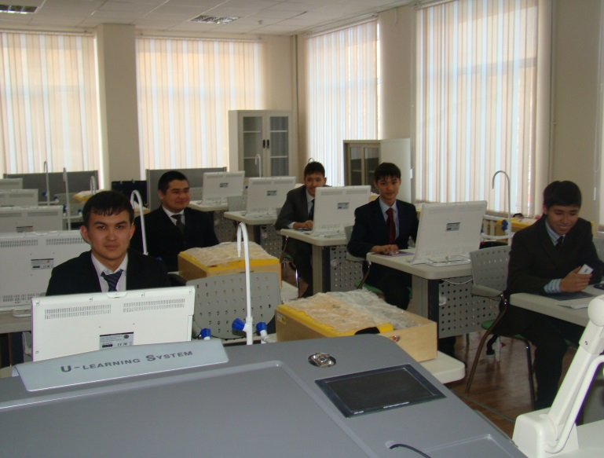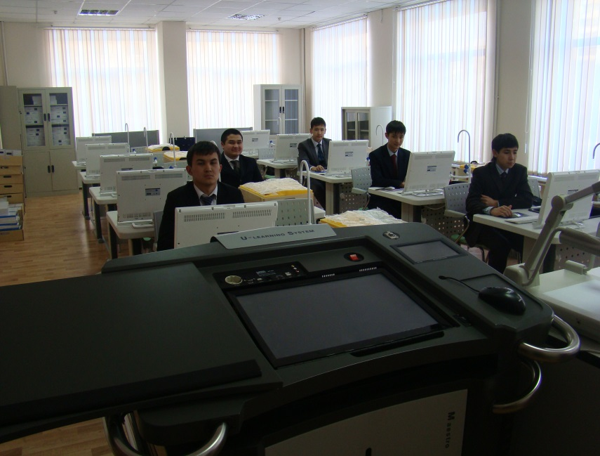

**Оборудование немецкой компании РHYWE, подаренное Президентом РК, позволит нам проводить высококачественные исследования в области механики, оптики, термодинамики, электричества, строения и свойств веществ.**

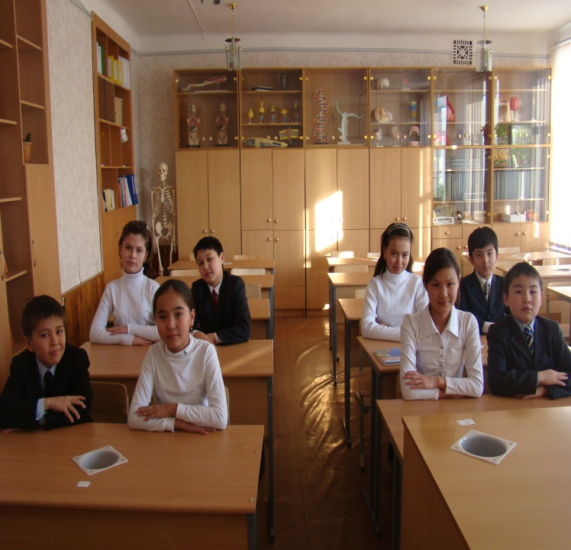 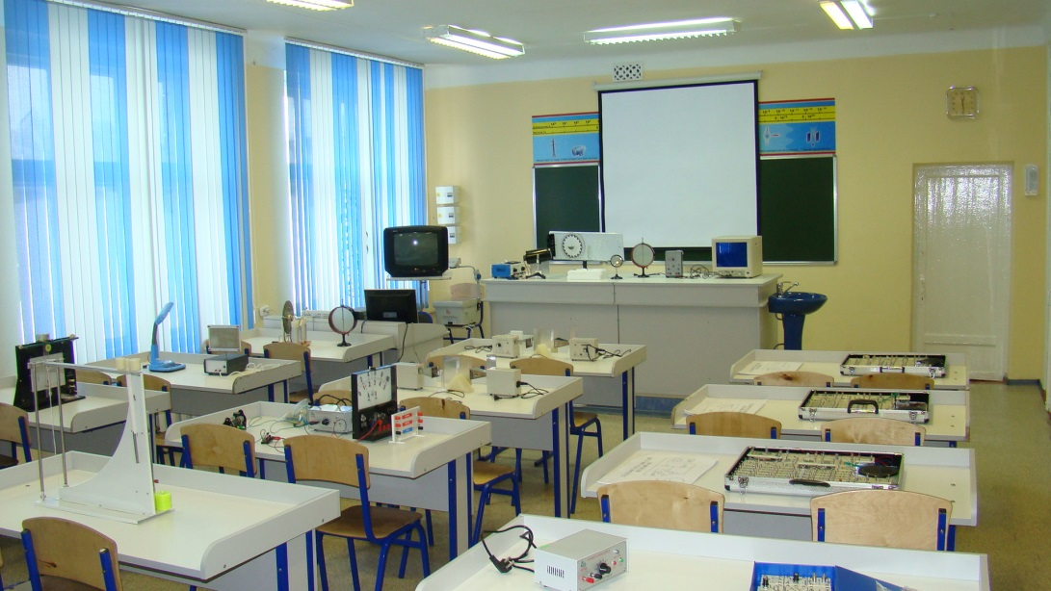

**Кабинет биологии Кабинет физики**

Интегрированный курс «Основы физической химии биологических процессов» будет проходить в данных кабинетах школы, начиная апробацию с 5 класса с казахским и русским языком обучения в 2010-2011 учебном году. Для осуществления занятий имеются: инвентарь, стол и посадочное место для учителя, столы и посадочные места для учащихся, шкафы для хранения приборов для измерений и опытов, наличие водопровода.

**Мониторинг учебно-воспитательного процесса**

Объективный и систематический контроль учебной работы учащихся является важнейшим средством управления образовательно-воспитательным процессом в элективном курсе, так как содействует повышению уровня преподавания, улучшению организации учебных занятий, а также повышает интерес к исследовательской деятельности. Результаты контроля учебной работы служат основанием для внесения коррективов в содержание и организацию процесса обучения, а также для развития исследовательских и творческих способностей, самостоятельности и инициативы в овладении знаниями, умениями и навыками. Для оценки результативности учебных занятий применяется итоговый и текущий контроль. Текущий контроль применяется для оценки качества усвоения материала. Формы оценки: текущие тестовые задания, лабораторные работы, описания опытов и выводов. Итоговый контроль может принимать различные формы: тестовые задания, мини- защита опытно-экспериментальной работы, портфолио ученика и т.д.

**Мониторинг результативности реализации программы**

|  |  |  |  |
| --- | --- | --- | --- |
| **№** | **Критерии оценки результативности реализации программы** | **Показатель результативности** | **индикатор** |
| 1. | Повышение качества образования по показателю «перспективность» | Соответствие материала в программе ведущим мировым тенденциям развития образования | Успешность в исследовательской и проектной деятельности на III ступени образования |
| 2. | Повышение качества образования по показателю «социализации» | Повышение уровня осознанности и ответственности выбора учащимися профильного направления естественно-математического | Анкетирование учащихся |
| 3. | Повышение качества образования по показателю «результативность» | Повышение степени преемственности в обучении учащихся профилю и выбора ими адекватного направления профильного обучения | Статистика профильной направленности на IIIступени образования |
| 4. | Повышение качества образования по показателю «доступность» | Повышение доступности качества профильного образования для учащихся в соответствии с их возможностями | Диагностика интересов учащихся |
| 5. | Повышение качества образования по показателю «индивидуализация» | Повышение качества образования за счет удовлетворения индивидуальных образовательных запросов учащихся и их родителей, что позволит повысить их удовлетворенность качеством образовательного процесса | Анкетирование учащихся и их родителей. |
| 6. | Повышение качества образования по показателю «профессиональное мастерство педагога» | Рост самообразования, повышение профессионального мастерства | Категория по результатам аттестации |
| 7. | Повышение качества образования по показателю «уникальность» | Рост числа участников победителе областных и республиканских конкурсов МАНЮИ | Статистика участия и победителей учащихся СШОД «Мурагер» |

**Литература**

Для подготовки к урокам курса учителя естественных наук использовали следующую литературу:

1. Соколова М.Г «Логика исследовательской работы» - М, Наука 2003год
2. Кудайбердиев Т.К. «Научные основы исследовательской (экспериментальной) педагогической деятельности» - ИПК и ПГС РО г. Караганды.
3. Суворов А.В, Карцова А.А «Мир исследования» - М, наука 1999 год.
4. Пидкасистый П.И. «Самостоятельная познавательная деятельность учащихся » - М, Педагогика, 2000год.

5. Таубаева Н.Ш. «Исследовательская культура учителя: методология, теория и практика формирования». Алматы 2000г.

6. Громова, Захарова, Сомова поурочные планы по физике, химии и биологии. Волгоград 2007г.

7. Иванова Р.Г., «Система самостоятельных работ учащихся при изучении предметов естественного цикла».Москва 1988г.

8. Денисов В.Г. «Профильное образование. Сборник элективных курсов» издательство «Учитель»2007г.

9. Я познаю мир. Физика: энцикл. /авт-сост. Ал. А. Леонтович; - М.: АСТ: Люкс, 2005г.

11. Рабиза Ф.В. Простые опыты: Забавная физика для детей. – М.: Детская литература, 2000г.

12. Гальперштейн Л. Забавная физика: Научно-популярная книга. -.: Детская литература, 1993г.

13. Николаев Л.А. «Основы физической химии биологических процессов»М. «Высшая школа» 1997г.

14. Филлипович Ю.Б. «Основы биохимии» М. «В.Ш.» 1985г.

15. Владимиров Ю.А. Рощупкин Д.И. «Биофизика» М. «Медицина» 1983г.

16. Якушкина Н.И. «Физиология растений» М. Просвещение 1980г.

17. Наумов С.П. «Зоология позвоночных» М. Просвещение 1982г.

18. Мухин Л. «Планеты и жизнь» М. 1984г.

19. Гроссман С., Тернер Дж. «Математика для биологов. М. 1983г.

20. Исаченко А.Т. «Оптимизация природной среды» М. 1980г.

21. Глазер Р. «Биология в новом свете» в мире науки и техники. М. 1987

22. Матюшкин Ф.П. «Основы электрофизиологии» М.1994

23. Дильман В.М. «Большие биологические часы» М. 1991